PONTIFÍCIA UNIVERSIDADE CATÓLICA DE GOIÁS
ESCOLA DE CIÊNCIAS EXATAS E DA COMPUTAÇÃO

Turma CMP1199 C01

PALOMUD – O VÉU DE ÉTER

DOCUMENTAÇÃO

Anibal Vicente Vieira

GOIÂNIA,
2025-2
Documentação

1.Título: Palomud: O Véu de Éter
Plataformas Pretendidas: PC (cliente MUD baseado em texto) e navegadores via cliente web Evennia.
Idade Target: 12+ (temas de fantasia sombria, rituais e violência leve).
Data de Lançamento Projetada: Dezembro de 2025.

2.Rascunho do Jogo:
2.1. Resumo da História
Há muito tempo, o reino de Paloma quase foi consumido por Xamp, o Insaciável, uma entidade de caos e fome. Os magos mais poderosos da era conseguiram aprisioná-lo usando sete selos mágicos espalhados pelo mundo.
Séculos depois, uma seita chamada Arautos da Peste ressurge para libertar Xamp e dominar o mundo com seu poder corrompido.
Durante um ritual, o jogador (uma pessoa comum) é atingido por uma onda de energia caótica. O mago Romulus, o Eremita do Equilíbrio Arcano, ao encontrá-lo inconsciente, usa o feitiço Véu de Éter para apagar suas memórias e protegê-lo, transformando-o em um Despertado, um ser com potencial latente.
A partir desse momento, o jogador deve descobrir quem é, recuperar suas memórias e impedir o despertar de Xamp, explorando o reino de Paloma e enfrentando as forças dos Arautos.
2.2. Fluxo do Jogo
- O jogador desperta em um local aleatório (floresta, templo, ruína).
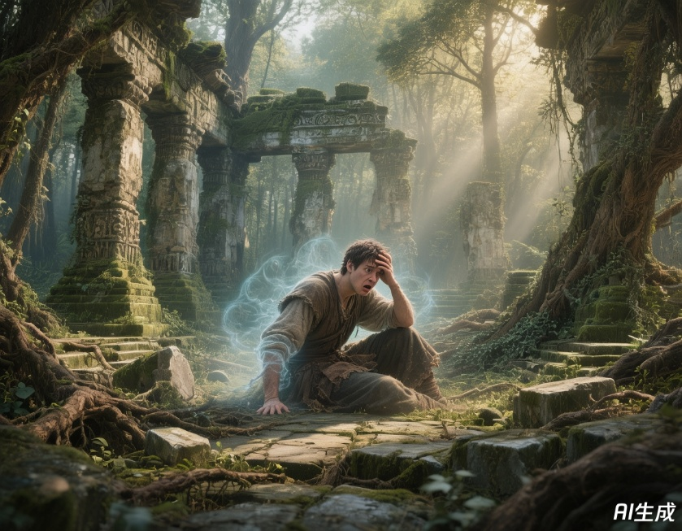
- Aprende comandos básicos de exploração e interação.
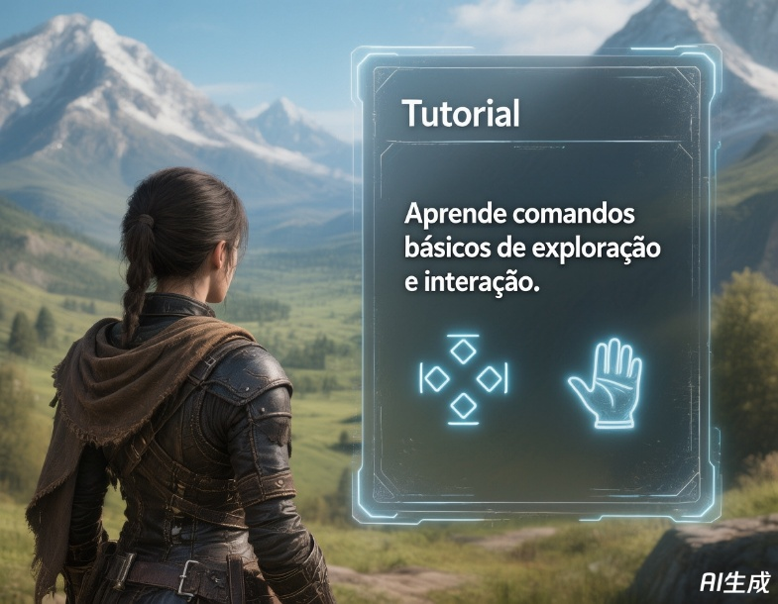
- A cada memória recuperada, ganha novas habilidades.
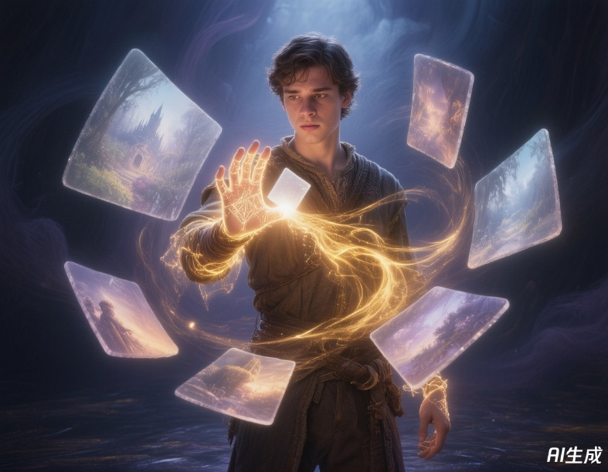
- Enfrenta inimigos em regiões corrompidas e fortalece os selos.
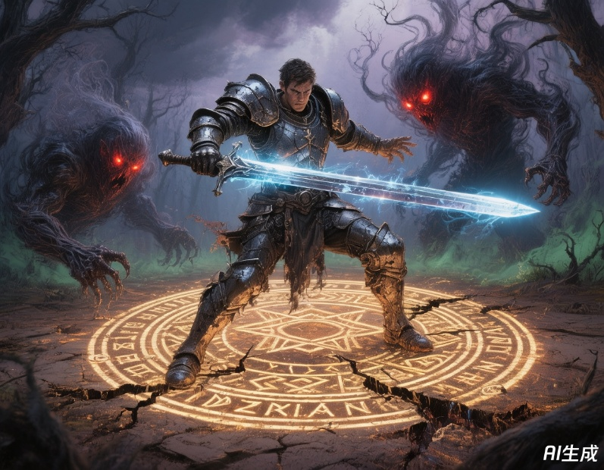
- Avança por capítulos narrativos (descoberta, confronto, ascensão).
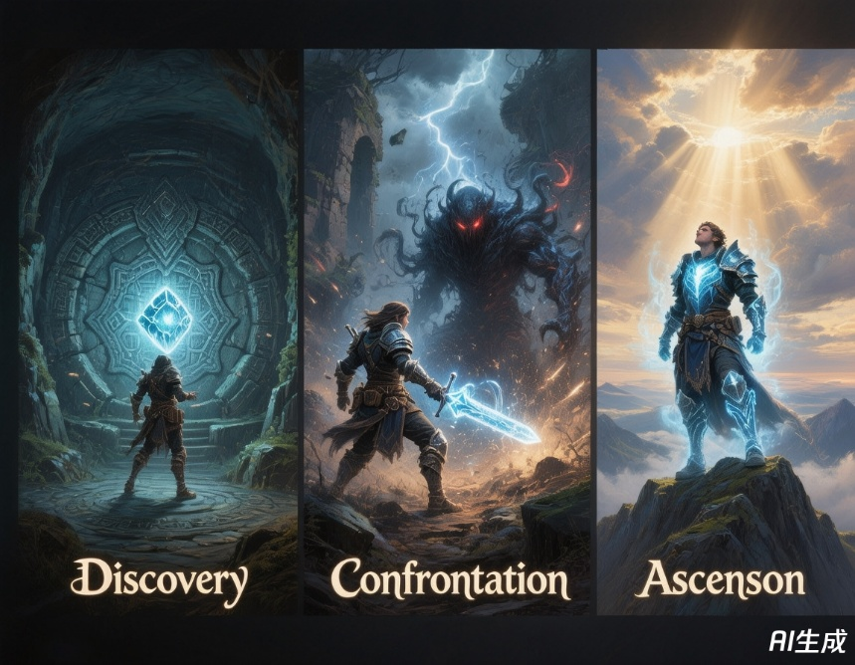
- Conclui a jornada enfrentando os líderes dos Arautos e, por fim, Xamp.
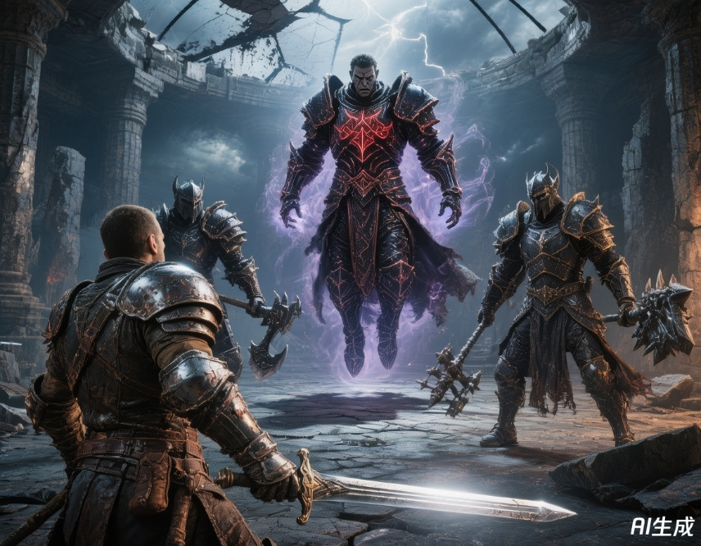

3. Personagem
3.1. Qual a aparência? Definida pelo jogador. O personagem começa com aparência neutra e sem identidade — uma “lousa em branco”.
3.2. Qual a personalidade? Moldada pelas escolhas, alinhamentos e decisões narrativas
3.3. Como respondem aos desafios do jogo? Inicialmente confuso e introspectivo; evolui para determinado e poderoso conforme memórias retornam.
3.4. O personagem tem algum movimento, habilidade, armamento ou ataques particulares?
- Iniciais: comandos básicos (look, say, move).
- Evolutivos: magias, técnicas de combate, furtividade ou alquimia.
- Atributos: força, destreza, inteligência e vitalidade, aprimorados por uso e recordação.

4. Gameplay:
4.1 Conceitos Principais
O jogo é um MUD cooperativo e competitivo, com progressão baseada em texto e narrativa. O foco está em imersão, exploração e lembrança de habilidades.
Estrutura do Jogo:
- Dividido em capítulos narrativos correspondentes aos sete selos.
- Cada selo protegido ou corrompido altera o estado do mundo.
- As ações coletivas dos jogadores influenciam o equilíbrio global do servidor.
- O combate é textual e estratégico, envolvendo comandos e atributos.
4.2 Sequência e Capítulos
- Capítulo 1: O Despertar (aprendizado e primeiros comandos).
- Capítulo 2: Ecos do Passado (memórias iniciais).
- Capítulo 3: A Corrupção (enfrento de facções menores).
- Capítulo 4: Os Sete Selos (exploração livre e missões dinâmicas).
- Capítulo 5: Véu e Fúria (batalha final contra Xamp).
4.3 Características Específicas da Plataforma
- Desenvolvido no framework Evennia (Python).
- Funciona via terminal ou cliente web.
- Suporte a multiplayer persistente e progressão individual.
- Pode ser hospedado em nuvem; progresso salvo em banco MySQL.
- Integração futura com interface web interativa (minimapa e inventário).

5. Mundo do jogo:
5.1 Descrição e Ambientes
O reino de Paloma é diverso e decadente, dividido entre regiões corrompidas e áreas sagradas:
- Ruínas de Mairen: cidade antiga em decomposição, cheia de ecos mágicos.
- Floresta de Vethar: área corrompida com criaturas mutantes.
- Templos dos Selos: locais sagrados onde cada selo é guardado.
- Cidade de Lorya: refúgio dos Despertados e ponto central de comércio.
- Planície dos Ecos: região onde o tempo e espaço se distorcem.
5.2 Conexão com a História
Cada região contém um fragmento de memória, revelando partes do passado do personagem e da origem de Xamp. A progressão no mundo é também a progressão da identidade.
5.3 Clima, Música e Imersão
- Florestas: temas de vento e cordas suaves.
- Ruínas: som distante de sinos e ecos mágicos.
- Templos: cânticos e tons graves, remetendo à tensão espiritual.
Mesmo sendo textual, o cliente poderá acionar efeitos sonoros simples e descrições auditivas (“Você ouve um cântico distante...”).
5.4 Mapa e Navegação
O jogador se move por salas conectadas (grid textual).
Comandos de navegação: north, south, east, west, go to <x,y>.
Os templos e cidades estão conectados por portais mágicos, liberados com o progresso.

6. Experiência do jogo:
6.1. Primeira Cena: “Você desperta sob um teto de madeira antiga. O ar está denso, e há algo gravado em sua mão, um símbolo que brilha fracamente. A chuva cai lá fora. Você não lembra seu nome.”
Essa introdução define o tom de mistério e isolamento.
6.2. Emoções/Clima:
- Mistério e tensão constantes.
- Esperança crescente conforme as memórias voltam.
- Melancolia e urgência espiritual.
6.3. Música e Som:
Efeitos discretos: trovões, sussurros, sons ambientais; indicativos de perigo (como “vento gélido sopra do Norte”).
6.4. Navegação entre Telas:
Principal via linha de comando, com menus de ajuda (help, stats, inventory) e histórico textual.
Interfaces gráficas futuras podem incluir painéis laterais e logs narrativos.
6.5. Fases de uma Sessão de Jogo
- Exploração: o jogador coleta informações e itens.
- Memória: eventos narrativos desbloqueiam habilidades.
- Conflito: combate textual contra inimigos ou jogadores.
- Ritual: progressão nos selos (proteger ou purificar).
- Recompensa: novos fragmentos de história e experiência.

7. Mecânicas de jogo

7.1 Mecânicas
- Interação: comandos textuais com o mundo (examine, get, open).
- Progressão: sistema de memória desbloqueável que substitui árvores de habilidade.
- Ambientes Dinâmicos: certas salas mudam conforme o estado dos selos.

7.2 Perigos
- Regiões corrompidas drenam energia vital.
- Armadilhas mágicas e colapsos dimensionais.

7.3 Power-Ups e Coletáveis
- Essências de Selo: restauram vitalidade e fortalecem atributos.
- Fragmentos de Memória: desbloqueiam habilidades únicas.
- Artefatos Caóticos: permitem habilidades temporárias, mas arriscadas.

7.4 Benefício da Coleta
Cada item coletado contribui para restaurar a memória e alterar o equilíbrio do mundo, incentivando exploração e repetição de eventos.
8. Inimigos
8.1. Arautos da Peste: seita sombria que realiza rituais para libertar Xamp.
- Iniciados: inimigos básicos.
- Sacerdotes: conjuradores.
- Campeões: chefes regionais.
8.2. Criaturas do Caos: monstros corrompidos pela energia dos selos.
8.3. Bestas Selvagens Corrompidas: animais modificados por energia mágica.
8.4. Chefes Narrativos: guardiões de cada selo.
8.5. Xamp, o Insaciável: meta-vilão; presença indireta até o clímax final.

9. Cenas de corte
9.1. Abertura: ritual dos Arautos e o Véu de Éter.
9.2. Flashbacks: cada memória revelada traz um trecho do passado.
9.3. Interlúdios com Rômulo: o mentor interage por visões e sonhos.
9.4. Clímax: ritual final e confronto com Xamp.

10. Conteúdo extra
10.1. Eventos Sazonais: eclipses, invasões e corrupções temporárias.
10.2. Itens Raros: grimórios, fragmentos de selos e armas lendárias.
10.3. Missões Comunitárias: purificação global dos selos pelo servidor.

11. Matriz de SWOT
Forças | Narrativa rica e coerente com a mecânica de amnésia; alto potencial de imersão.
Fraquezas | Necessita de leitura constante e jogadores engajados.
Oportunidades | Expansão com IA narrativa, novos selos e sistemas cooperativos.
Ameaças | Concorrência com jogos visuais e alta exigência de tempo.

12. Cronograma
Fase | Título | Período | Duração | Foco Principal | Tarefas Chave | Marco de Entrega
1 | Fundação e Pré-produção | 20/10 a 02/11 | 2 semanas | Configurar a espinha dorsal do projeto. | • Engenharia: Setup do servidor e ambiente de dev.  • Design: Criação do mapa-base conceitual.  • Narrativa: Roteiro do 1º arco da história. | Servidor interno no ar; GDD (Game Design Document) finalizado.
2 | Implementação do Core Loop | 03/11 a 30/11 | 4 semanas | Tornar o jogo jogável (explorar, lutar, progredir). | • Engenharia: Comandos de exploração, combate e progressão (XP/níveis).  • Design/Narrativa: Construção das áreas iniciais e implementação da missão principal do 1º arco. | Versão Alpha Interna: Ciclo de jogo básico funcional.
3 | Expansão de Conteúdo e Mecânicas | 01/12 a 21/12 | 3 semanas | Adicionar conteúdo e mecânicas únicas. | • Engenharia: Sistema de habilidades, mecânica dos selos, desenvolvimento dos chefes.  • Design/Narrativa: Construção de novas áreas e implementação dos arcos narrativos restantes. | Versão Beta (Feature Complete): Jogo pode ser concluído do início ao fim.
4 | Polimento e Lançamento | 22/12 a 31/12 | 10 dias | Garantir a qualidade da entrega final. | • QA: Caça intensiva a bugs.  • Balanceamento: Ajuste fino de dificuldade e recompensas.  • Otimização: Garantir estabilidade do servidor. | Lançamento da v1.0 do Jogo.

13. Orçamento
Função | Responsabilidades | Valor (R$)
Engenheiro de Software | Backend, servidor e sistema MUD. | 5.000,00
Produtor / Gerente | Coordenação e cronograma. | 4.000,00
Artista | Mapas, ícones e arte conceitual. | 3.000,00
Game Designer | Mecânicas, balanceamento e narrativa. | 4.500,00
Tester (QA) | Testes e bugs. | 2.500,00
Infraestrutura | Hospedagem e banco de dados. | 150,00
TOTAL | Valor total | R$ 57.450,00
14. Análise de Risco
A produção de Palomud – O Véu de Éter envolve riscos técnicos, criativos e operacionais que podem impactar prazos, orçamento e qualidade do produto final. Abaixo estão os principais riscos identificados, suas probabilidades, impactos e estratégias de mitigação.
Tipo de Risco | Descrição | Probabilidade | Impacto | Estratégia de Mitigação
Técnico | Instabilidade no servidor Evennia ou falhas de integração com o banco de dados MySQL. | Média | Alta | Realizar testes contínuos e implementar backups automáticos. Criar ambiente de staging separado para QA.
Cronograma | Atrasos na entrega de módulos devido a dependências entre equipes (engenharia, arte e narrativa). | Alta | Média | Definir sprints curtos e checkpoints semanais. Uso de ferramenta de gestão (Trello ou Jira).
Financeiro | Limitação de orçamento pode comprometer qualidade artística e QA. | Média | Alta | Priorizar recursos essenciais e buscar parcerias estudantis ou financiamento coletivo.
Criativo/Narrativo | Falta de coesão entre narrativa e mecânicas pode prejudicar imersão. | Baixa | Média | Reuniões semanais entre equipe de narrativa e game design para alinhamento.
Engajamento do Jogador | Por ser baseado em texto, o público pode demonstrar resistência inicial. | Alta | Média | Investir em ambientação sonora e eventos dinâmicos dentro do MUD. Promover marketing voltado à nostalgia e RPG de mesa.
Infraestrutura | Falhas na hospedagem em nuvem ou perda de dados. | Baixa | Alta | Configuração de redundância e backups externos semanais.
Pós-Lançamento | Dificuldade em manter comunidade ativa após o lançamento. | Média | Média | Criar eventos sazonais, ranking global e atualizações periódicas.

14.1. Conclusão
O sucesso do projeto depende do equilíbrio entre controle técnico e coesão narrativa. A mitigação ativa desses riscos assegura que Palomud – O Véu de Éter alcance seu potencial como uma experiência textual imersiva e sustentável.

